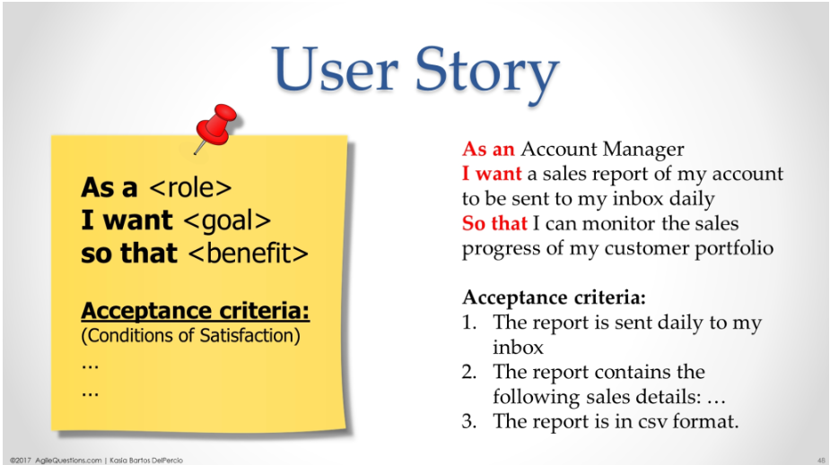

HAZIRLAYAN TAKIM: | InterFive
TALEP: | Akıllı Kişisel Finans Danışmanı – Risk/Strateji Ajanı

USER STORY
Bir yatırımcı olarak, portföyümün risk seviyesine uygun kişiselleştirilmiş bir yatırım stratejisi ve gerektiğinde yeniden dengeleme önerisi almak istiyorum, böylece risk toleransıma uygun, bilinçli kararlar alabilirim.

ACCEPTANCE CRITERIA
Ana Senaryo 😊
1. Kullanıcı Portföy Analizi ekranında "Strateji Önerisi Al" butonuna tıklar.
2. Orchestrator isteği Risk/Strateji Ajanı'na yönlendirir.
3. Risk/Strateji Ajanı, Portföy Ajanı'ndan güncel varlık dağılımı ve risk skorunu alır.
4. Risk/Strateji Ajanı, kullanıcının risk profiliyle mevcut portföy riskini karşılaştırır.
5. Sistem, kişiselleştirilmiş bir yatırım stratejisi ve (gerekiyorsa) yeniden dengeleme önerisi üretir.
6. Sistem öneriyi gerekçesiyle birlikte kullanıcıya gösterir.
Alternatif Senaryo 😊
AS-1 "Öneriyi Uygula":
1–6. adımlar aynı
7. Kullanıcı "Öneriyi Uygula" butonuna tıklar.
8. Sistem önerilen yeniden dengeleme adımlarını (alım/satım) özet olarak gösterir.
9. Kullanıcı onaylar; sistem işlemi simülasyon olarak işaretler (MVP'de gerçek emir iletilmez).
İstisnai Senaryo ☹
4.1 Kullanıcının risk profili tanımlı değilse sistem önce risk profili anketini tamamlamasını ister, strateji önerisi üretmez.
5.1 Portföy zaten kullanıcının risk profiliyle uyumluysa sistem "Portföyünüz mevcut risk profilinize uygun, öneri gerekmiyor" mesajını gösterir.

İŞ KURALLARI
BR-01: Strateji önerisi yalnızca risk profili tamamlanmış kullanıcılar için üretilir.
BR-02: Yeniden dengeleme önerisi, kullanıcı onayı olmadan otomatik olarak uygulanmaz.
BR-03: Her öneri, en az bir gerekçeyle (risk sapması, varlık yoğunlaşması vb.) birlikte sunulmalıdır.
BR-04: Aynı gün içinde birden fazla strateji önerisi istenirse en güncel portföy verisiyle yeniden hesaplanır.

FONKSİYONEL OLMAYAN GEREKSİNİMLER (NFR)
Güvenlik (Security)
Strateji önerileri yalnızca kimliği doğrulanmış kullanıcıya özel üretilir ve iletilir.
Gizlilik (Confidentiality)
Risk profili ve portföy verileri üçüncü taraflarla paylaşılmaz.
Performans (Performance)
Strateji önerisi en fazla 4 saniyede üretilmelidir.
Ölçeklenebilirlik (Scalability)
Ajan, eşzamanlı çok sayıda kullanıcı isteğini performans kaybı olmadan karşılayabilmelidir.
Kullanılabilirlik (Usability)
Öneri, teknik olmayan, anlaşılır bir dille sunulmalıdır.
Yönetilebilirlik (Maintainability)
Strateji mantığı/kural seti diğer ajanlardan bağımsız olarak güncellenebilmelidir.
Ulaşılabilirlik (Availability)
Öneri ekranı masaüstü ve mobil cihazlardan sorunsuz erişilebilir olmalıdır.
Sürdürülebilirlik (Sustainability)
Portföy değişmediyse önceki öneri önbellekten sunularak gereksiz LLM çağrılarından kaçınılmalıdır.

VARSAYIMLAR
1. Kullanıcı risk profili anketini daha önce tamamlamıştır.
2. Portföy Ajanı, güncel varlık dağılımı ve risk skoru verisini sağlamaktadır.
3. Yeniden dengeleme önerileri MVP kapsamında simülasyon niteliğindedir; gerçek borsa emri iletilmez.

